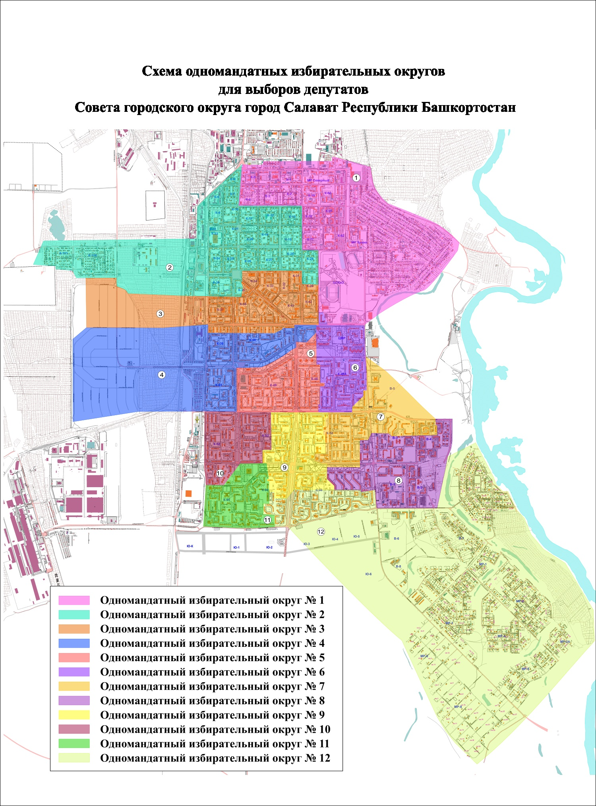
Приложение № 2
к решению территориальной избирательной
комиссии городского округа город Салават
Республики Башкортостан
от 26 октября 2023 года № 88/1-5

